Projeto da Visita Técnica 34 da Faculdade Pio XII a Itaúnas, Conceição da Barra ES.

VALENDO 15 HORAS
COMPLEMENTARES PARA
OS ALUNOS DA FACULDADE PIO XII.

Data 17 a 19 de maio de 2019.

FACULDADE PIO XII - FICHA DE INSCRIÇÃO – CONTRATO DA VISITA TÉCNICA A ITAÚNAS
Nome.........................................................................................................................................................
(Completo e sem abreviaturas)
Cidade de destino: Itaúnas, Conceição da Barra (viagem 34) Data 17 a 19 de maio de 2019.
Curso............................turma................... (se não for aluno deixe em branco) Endereço do excursionista:
Rua..............................................................................................................Nº............................................
Bairro.........................................................................................CEP...........................................................
Cidade................................................................................Estado...............................................................
Telefone residencial.......................................Telefone do trabalho.............................................Telefone celular...........................................
E-mail ..........................................................................................................................................................
Identidade-Nº......................................Estado............CPF.....................................................
Data do nascimento......................./............................./........................................................
Pagamento – Nota Promissória?.......... Pagamento em cheque?..........Em dinheiro.................
INVESTIMENTO
a) ( ) 4 vezes de 88,00 – 17 de maio, 17 de junho e 17 de julho, 17 de agosto.
b) ( ) 3 vezes de 112,00 – 17 de abril, 17 de maio e 17 de junho.
c) ( ) 2 vezes de 165,00 – 17 de maio de 17 junho.
d) ( ) 1 vez de 330,00 – Até esgotarem as vagas, até dia 17 de maio.
No caso dos pagamentos parcelados, só serão expedidos os recibos de quitação após o pagamento da última parcela. O excursionista vai fazendo o depósito nos bancos indicados, e no final troca pelo recibo.
Desistência - Será aceita com restituição total da importância paga, se verificada até 15 (quinze) dias corridos antes da partida. Fora desse prazo a multa será de 20% (vinte por cento) do valor da excursão. Ocorrendo a desistência nos últimos 03 (três) dias úteis a multa será de 50% (cinquenta por cento) do valor da excursão, independente de quaisquer motivos, inclusive justificado por atestado médico. Após este prazo, perda total do valor do pacote. As promissórias estão sujeitas a protesto após 15 dias de atraso, ficando estipulada uma multa de 0,50 ao dia após o 15º dia consecutivo de atraso ficando também os encargos de cartório na reponsabilidade do excursionista.
Obs........................................................................................................................................................................................................................................................................................................... Cariacica.................de.........................................................de.............................
Obs. Identifique a modalidade de pagamento assinalando com um “X”
DECLARAÇÃO
Entregar ao líder de classe ou ao Prof. Antonino do Carmo Filho
Eu ........................................................................................................ (nome completo sem abreviaturas)
Declaro que li e estou de acordo com normas e informações do Projeto da Viagem 34 da Faculdade Pio XII a Itaúnas Conceição da Barra ES.
Data………./………....../…………..
______________________________________________
Assinatura do aluno (a) ou convidado (a)
Como se inscrever?

Imprima e preencha a página 2 deste projeto. Entregue a cópia ao líder de turma ou ao Prof. Antonino pessoalmente, ou por e-mail ou whatsApp. O Prof. Antonino está na Faculdade às sextas-feiras alternadas de 18 h e 00 min às 22 h e 00 min.

Os pagamentos parcelados só poderão ser em cheque ou em nota promissória.
Os pagamentos podem ser feitos diretamente com o prof. Antonino, em dinheiro ou cheque pré, ou em depósito nos bancos: BRADESCO, BANESTES ou CAIXA ECONÔMICA FEDERAL.

Conta para depósito – ANTONINO DO CARMO FILHO – CPF 062.224.203-20
- BRADESCO AGÊNCIA 6321 – 5 CONTA CORRENTE, 5655 – 3.
- CAIXA ECONÔMICA FEDERAL AGÊNCIA 3025 POUPANÇA 013 CONTA 15026-2. (Neste caso os depósitos podem ser feitos em lojas lotéricas).
- BANESTES AGÊNCIA 0036 – Conta Poupança 2.110.146.

O Pacote abrange:
- Passagem de Van de Cariacica (Campo Grande) Itaúnas.
- Um café extra na chegada do grupo à Pousada Bem Te Ví em Itaúnas.
- Uma diária e meia completa na Pousada Bem Ti Ví.
- Carne do churrasco de confraternização na sexta feira, no horário que antecede à viagem no Bar do Vilela, e no sábado às 14 horas no hotel.
- Seguro viagem.
- Acompanhamento de guia especializado com turismo para universitários para visita ao Parque Estadual de Itaúnas.

Mais informações pelo telefone 9 9624-0627 com Prof. Antonino do Carmo Filho.

FACULDADE PIO XII
Visita Técnica aula com validade para atividades complementares, com crédito de 15 horas.
Viagem: 34
Local: Itaúnas – Conceição da Barra– ES
Data 17 a 19 de maio de 2019
Objetivo – Estudar a importância turística e econômica da região.
Sobre a viagem
Saída de Campo Grande – Cariacica - Faculdade – dia 17 de maio sexta-feira às 00 h.
Retorno – dia 19 de maio, domingo, com chegada em Campo Grande prevista para 20 h aproximadamente.

Programação
17 de abril sexta-feira, saída.
18 de abril chegada a Itaúnas, acomodação, hospedagem e café da manhã incluso no pacote.
10 horas visita à Sede do Parque Estadual de Itaúnas, Trilha Tamandaré, passeio pelas dunas, e banho de mar.
14 h. Churrasco na pousada com cota entre os participantes para a bebida ficando a carne por conta da organização.
Noite livre com opções para o Forró Buraco do Tatu, Forró do Coco, ou Forró Itaúnas.
Dia 19 - manhã livre.
13 h saída de Itaúnas.

Serviços incluídos
Transporte em Van com ar condicionado, bagageiro, seguro viagem.
Uma diária e meia na Pousada Tem Ti Vi, com um café extra na chegada do grupo.
Carne do churrasco de boas-vindas na sexta-feira no Vilela e sábado na Pousada em Itaúnas às14h.
Mínimo para empreender a viagem 15 pessoas.

Informações complementares.
01. Para atender as diferenças individuais, as cadeiras da van obedecerão a escolha através do pagamento da taxa.
02. Por se tratar de viagem de universitários e maiores de 18 anos, a organização e a direção da faculdade não se responsabilizam por ações de seus participantes.
03. Em casos excepcionais pessoas de fora da comunidade acadêmica estudantil poderão participar da viagem, desde que respeitem as normas da estabelecidas.
04. Os casos omissos serão resolvidos por uma equipe composta pelos professores acompanhantes e os líderes de classe que estiverem participando do evento.
05. Leve roupa de banho.
06. Leve dinheiro suficiente. Em Itaúnas não há bancos nem caixa eletrônico.
07. Plano de saúde: Hospitais e clinicas só a 25 quilômetros em Conceição da Barra.
08. Quem bebe bebida alcoólica, é recomendável levar daqui. Este tipo de bebida em Itaúnas é muito cara.
Maiores informações com o professor Antonino. Tel. 9 9624-0627.

FOTOS DA POUSADA BEM TE VÍ EM ITAÚNAS

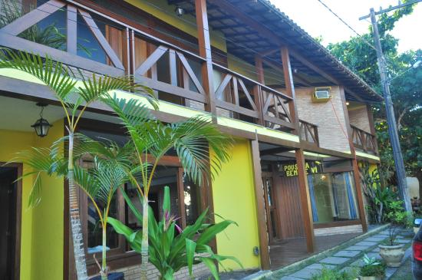

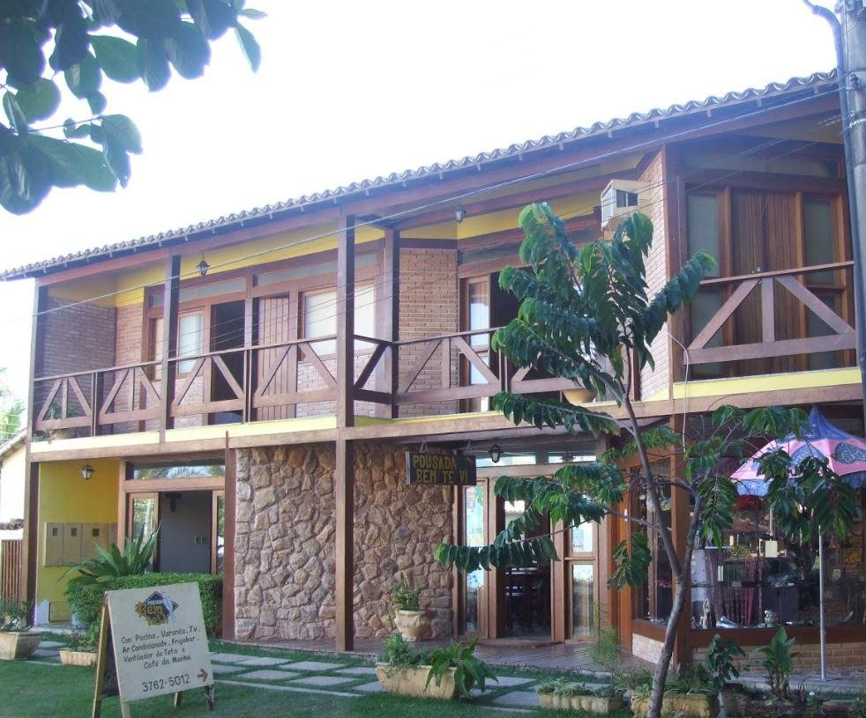

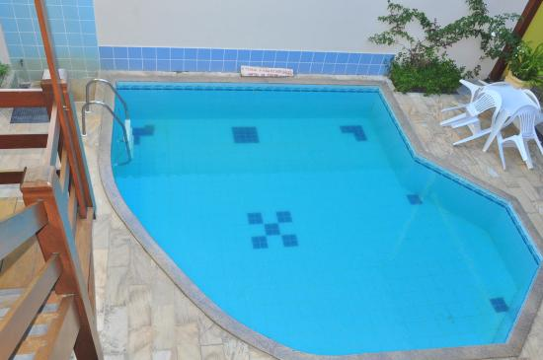

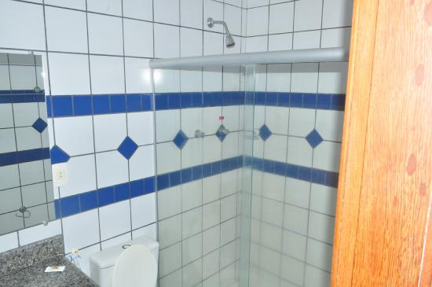
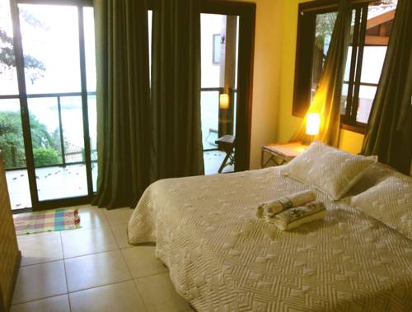
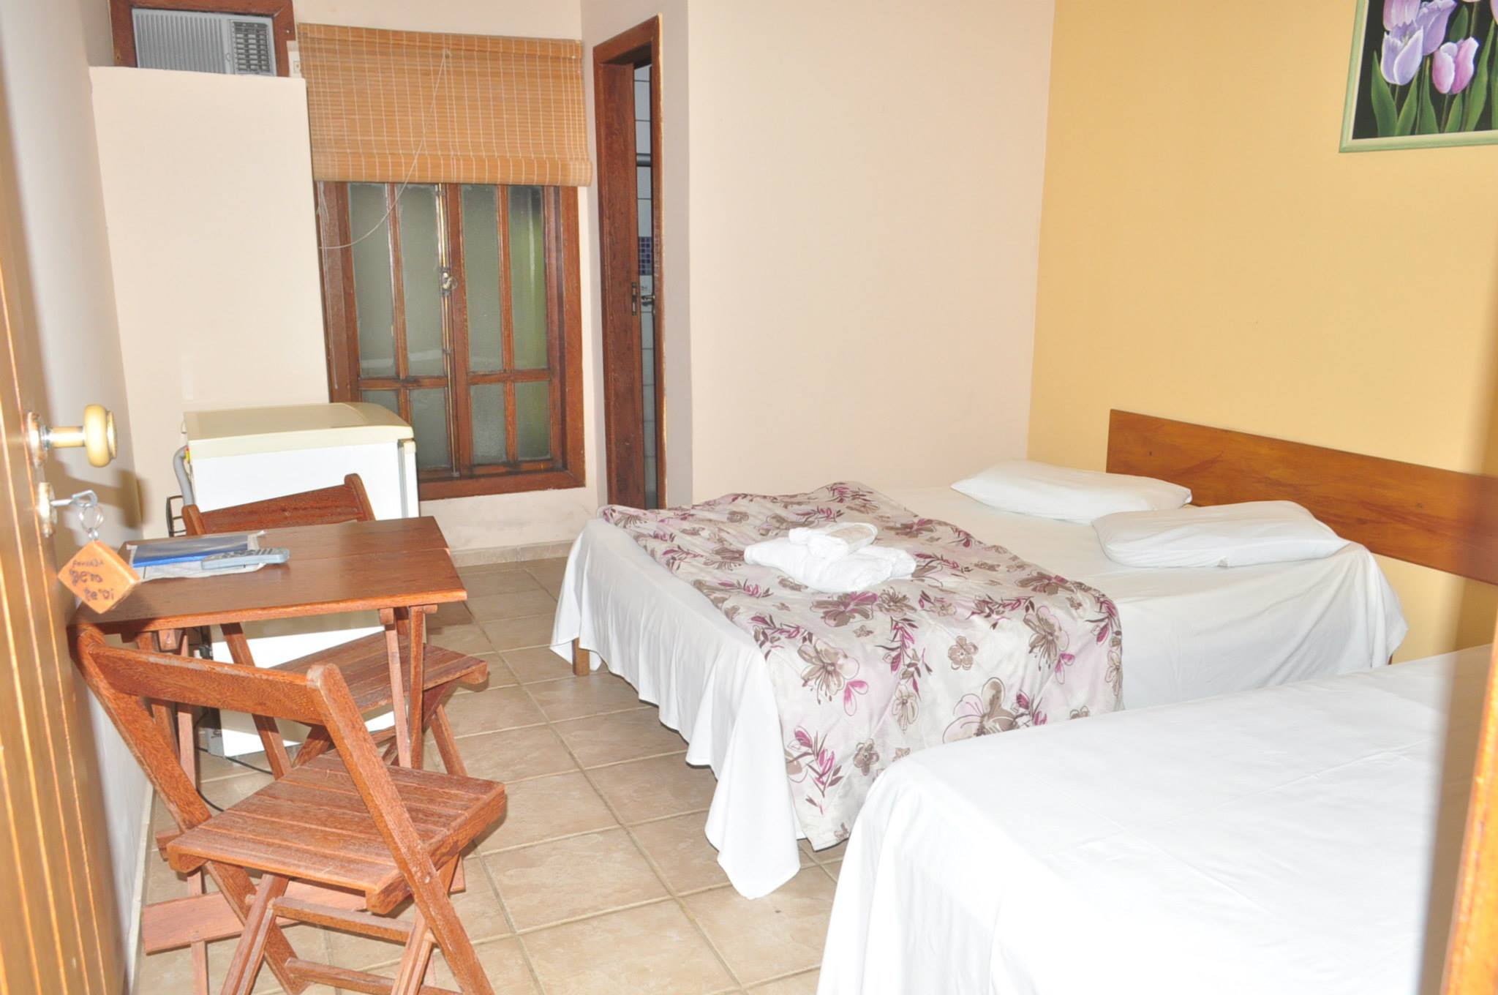

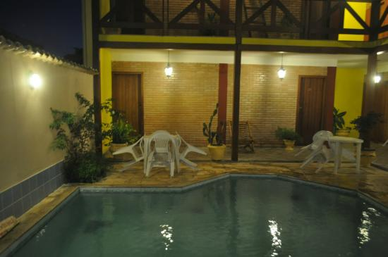

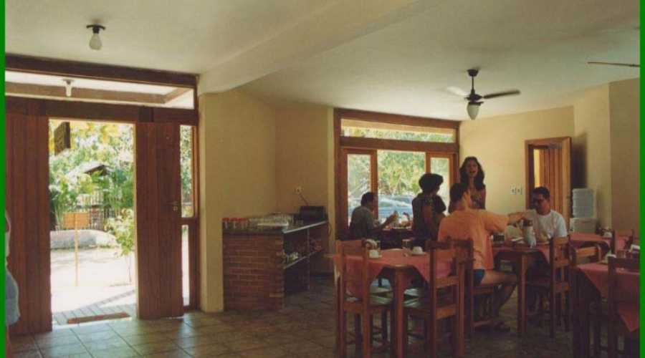

Fotos da Vila de Itaúnas

